华南农业大学期末考试试卷（A卷）
2013学年第 2 学期 考试科目： 复变函数与积分变换
考试类型：（闭卷）考试 考试时间： 120 分钟
学号 姓名 年级专业

题号 | 一 | 二 | 三 | 四 | 总分
得分
评阅人

得分

一、选择题（本大题共 7 小题，每小题 3 分，共 21 分）
在每小题列出的四个备选项中只有一个是符合题目要求的，请将其代码填写在题后的括号内。错选、多选或未选均无分。
1．下列函数中，在整个复平面上解析的函数是（ ）
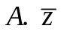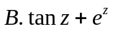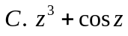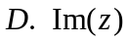
2．在复平面上，下列命题中，不正确的是（ ）
A. 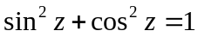 ； B. 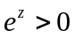；
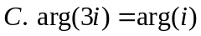； D. cosz是无界函数。
3．以下关于级数的命题不正确的是（ ）
A.级数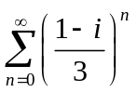是绝对收敛的 B.级数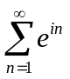是发散的
C.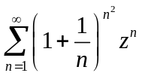的收敛半径为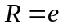 D. 级数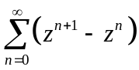在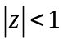内收敛
4．关于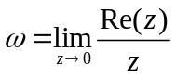下列命题正确的是（ ）
A. 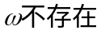 B. 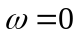 C.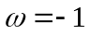 D. 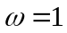
5. 设函数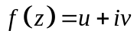在区域D内解析，则与“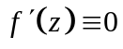”不等价的条件是（ ）
A. ； B.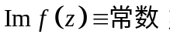
C.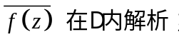 D. 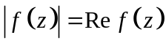
6．设函数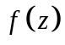在区域D内解析，则在区域D内关于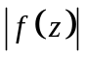不正确的是（ ）
A. 若不是常数，则在区域D内没有最大值 ；
B. 若在区域D内达到最大值，则一定为常数；
- 当D为有界闭域时，且在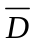上连续，则一定在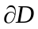取得最大值；
D. 以上选项不确定。
7． 是函数 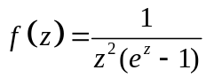 的（ ）
A. 三阶极点； B. 二阶极点 ； C. 本性奇点 ； D.可去奇点。
得分
二、填空题（本大题共 8 小题，每小题 3分，共 24 分）
8. 复数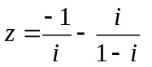的三角形式为____________.
9. 设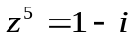，则____________.
10. 积分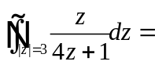____________.
11. 计算积分 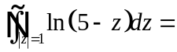____________.
12. 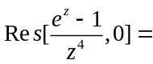 _________.
13. 函数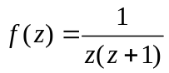在点处的泰勒级数为 _______.
14. 设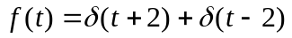，求傅立叶变换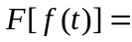____________.
15. 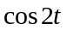的拉普拉斯变换为____________.
得分

三、计算题（本大题共4小题，共36分）
1.5CM
16．设为从A(0,0)到B(1,4)的线段，计算积分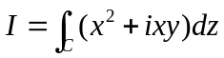（本题9分）

17. 对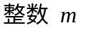分情况讨论， （本题9分）

18. 判断函数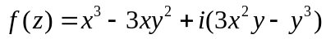在哪些点处可导？并求其导数.（本题9分）

19. 计算 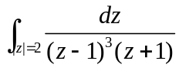.（本题9分）

得分

四、综合题（共2小题，共19分）
1.5CM
20．已知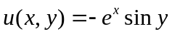，求一解析函数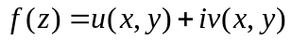，并使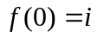（本题9分）。

- 将函数 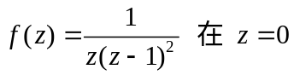处展开成洛朗级数.（本题10分）

2013复变函数与积分变换期末试卷答案

一、选择题
1．C 2. B. 3. C 4. A 5.D 6. D 7. A

二、填空题
8．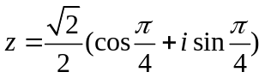,
9. ,
10. 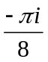, 11. 0, 12. , 13. 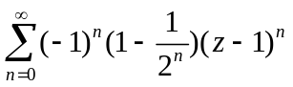, 14. 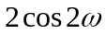, 15. 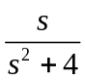
三、计算题（本大题共4小题，共36分）
16．设为从A(0,0)再到B(1,4)的线段，计算积分
解：设曲线的参数方程为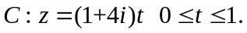 ．．．．． 3分
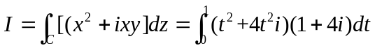 ．．．．．．．．．．．．． 6分

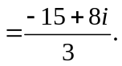 ．．．．．．．．．．．．．．．．．．．．．．．． 9分
17. 对分情况讨论， （本题9分）
解： ．．．．．．．．．．．．． 3分
．．．．．．．．．． 6分
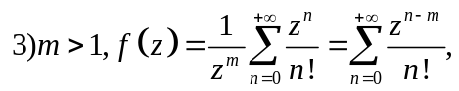
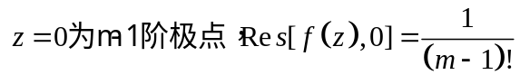 ．．．．．．．．． 9分
18. 判断函数在哪些点处可导？并求其导数.（本题9分）解：, ．．．．．．．．．．．．．．．．． 2分
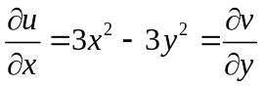， 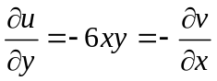 ．．．．．．．．．．．．．．．．． 4分
故在复平面上处处可导 ．．．．．．．．． 6分
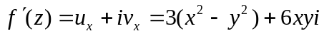. ．．．．．．．．．．．．．．．． 9分
19. 计算 .（本题9分）
解：由柯西积分定理得
原式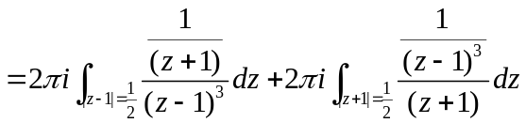 ．．．．．．．．．．．．．． 3分
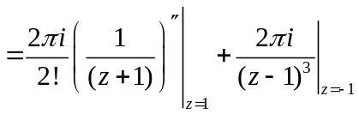 ．．．．．．．．．．．．．．．．．． 6分
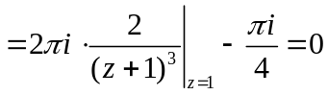 ．．．．．．．．．．．．．．．．．．．．．．．．．．． 9分

四、综合题（共2小题，共19分）
20．已知，求一解析函数，并使（本题9分）。
解：由柯西－黎曼方程得
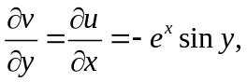
所以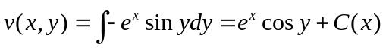 ．．．．．．．．．．．．．．．．．． 3分
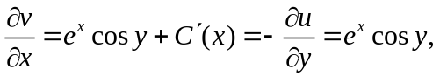
所以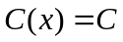
所以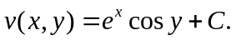 ．．．．．．．．．．．．．．．．．．．．．．．．．．． 6分
从而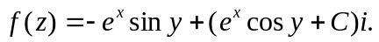
又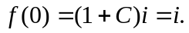所以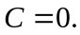
所以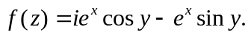 ．．．．．．．．．．．．．．．．．．．．．．．．． 9分
21. 将函数 处展开成洛朗级数.（本题10分）
解：圆环为 (1) 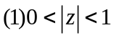; (2) 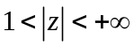 ．．．．．．．．．．．．．．． 2分
;
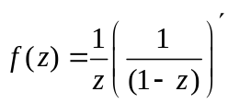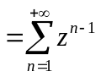 ．．．．．．．．．．．．．．．．．．．．．．．．．．． 6分
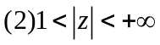
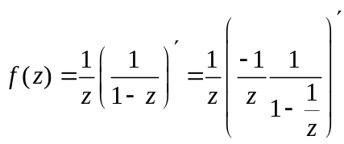
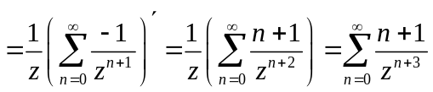 ．．．．．．．．．．．．．．．．．． 10分

